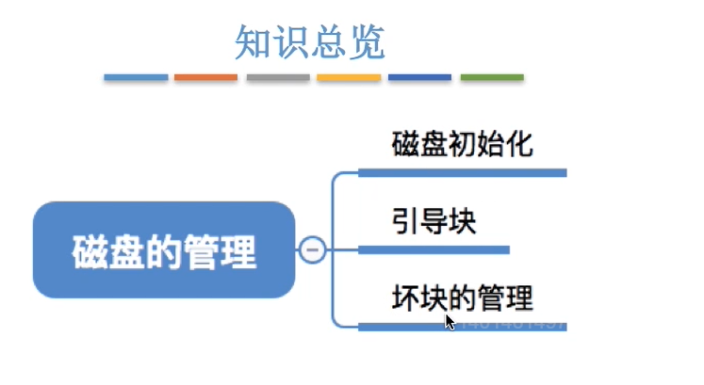

- 磁盘初始化
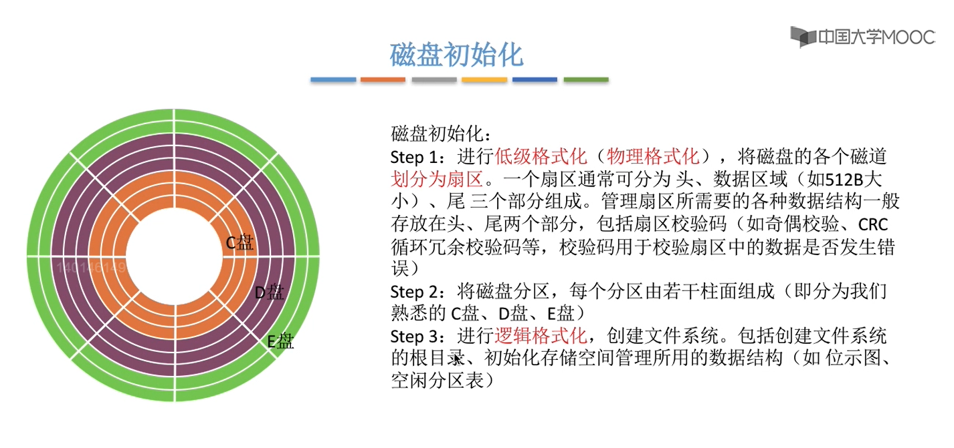
注意：
磁盘中的一个扇区的的尾部也是可以存储链式分配时的指针的。

- 引导块
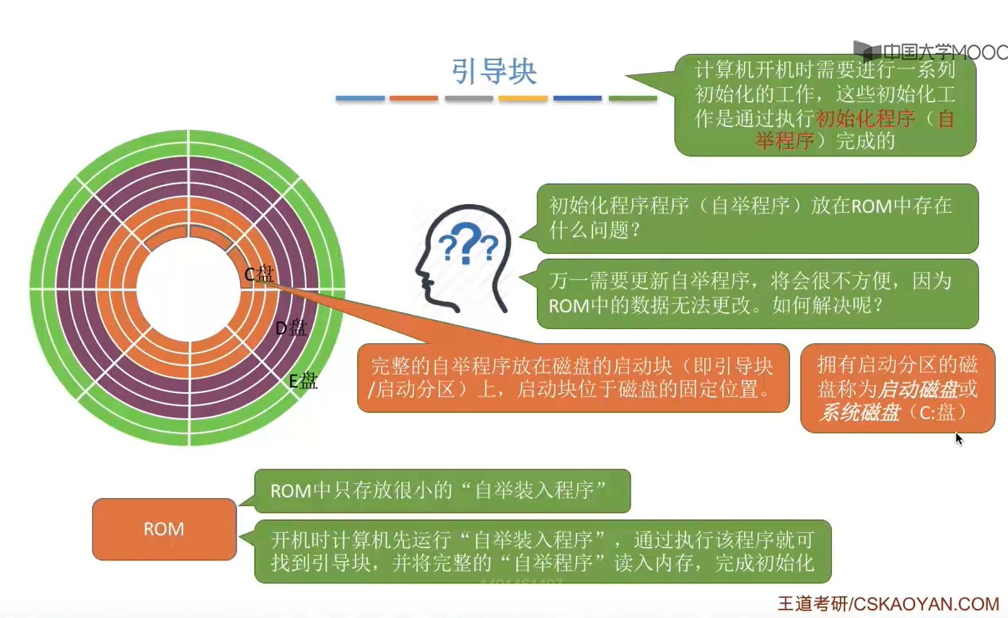
在我们的磁盘完成了物理格式化还有磁盘分区和逻辑格式化之后，我们就可以把操作系统的相关数据，把它写到这个磁盘中了，也就是我们所谓的自己安装操作系统的一个过程，

计算机在开机的时候CPU会读取ROM中的自举程序，并且完成初始化的工作（如初始化一些相关寄存器的值）。

- 坏块的管理
